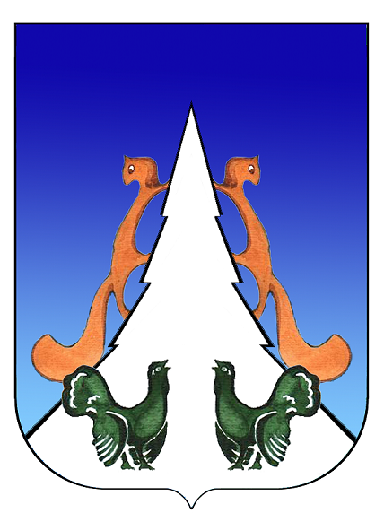

Ханты-Мансийский автономный округ – Югра
Советский район
городское поселение Агириш

С О В Е Т Д Е П У Т А Т О В

РЕШЕНИЕ

«18» мая 2020 г. № 109

О внесении изменений и дополнений в решение
Совета депутатов городского поселения Агириш
от 12.12.2012 № 234 «Об утверждении Положения
о бюджетном процессе в городском поселении Агириш»

В соответствии с Бюджетным кодексом Российской Федерации, с Федеральным законом от 06.10.2003 № 131-ФЗ «Об общих принципах организации местного самоуправления в Российской Федерации», с Федеральным законом от 27.12.2019 № 479-ФЗ «О внесении изменений в Бюджетный кодекс Российской Федерации в части казначейского обслуживания и системы казначейских платежей», с Федеральным законом от 01.04.2020 № 103-ФЗ «О внесении изменений в Федеральный закон "О приостановлении действия отдельных положений Бюджетного кодекса Российской Федерации и установлении особенностей исполнения федерального бюджета в 2020 году», с Уставом городского поселения Агириш,

Совет депутатов городского поселения Агириш решил:

1. Внести в решение Совета депутатов городского поселения Агириш от 12.12.2012 № 234 «Об утверждении Положения о бюджетном процессе в городском поселении Агириш» следующие изменения и дополнения:

1.1.В приложении:

1.1.1. В пункте 3.2.2 слова «до 10 июня» заменить словами «до 01 октября»;
1.1.2. Пункты 3.2.3 и 3.2.4 утратили силу;
1.1.3. В пункте 3.2.6 слово «целевых» заменить словом «муниципальных» и слова «до пятнадцатого сентября» заменить словами «до первого декабря»;
1.1.4. Пункт 3.2.9 утратил силу;
1.1.5. В пункте 3.2.11 слова « 10 декабря» заменить словами «15 ноября»;
1.1.6. в пункте 4.1.4 слова «(Действие пункта 4.1.4 приостановлено до 1 января 2018 года в соответствии со статьей 2 Федерального закона от 30 сентября 2017 года N 285-ФЗ "О внесении изменений в Бюджетный кодекс Российской Федерации")» заменить словами «(Действие пункта 4.1.4 приостановлено до 1 января 2021 года в соответствии с пунктом 2 статьи 1 Федерального закона от 01.04.2020 года N 103-ФЗ "О внесении изменений в Федеральный закон "О приостановлении действия отдельных положений Бюджетного кодекса Российской Федерации и установлении особенностей исполнения федерального бюджета в 2020 году")»;
1.1.7. Пункт 4.2.1 изложить в следующей редакции:
«4.2.1.Проект решения о бюджете поселения в течение 3-х календарных дней со дня внесения главой поселения направляется председателем Совета поселения в комиссию по бюджету, ответственную за рассмотрение бюджета поселения, для подготовки заключения о соответствии представленных документов и материалов требованиям настоящего Положения и предоставляться депутатам поселения для ознакомления и изучения.»;
1.1.8. В пункте 4.2.2 слово «информацию» заменить словом «заключение»;
1.1.9. Пункт 4.2.3 изложить в следующей редакции:
«4.2.3.В случае выявления нарушений (отклонений), замечаний указанный проект решения возвращается разработчику для их устранения. Разработчик в течение 5-ти дней устраняет нарушения (отклонения), замечания, после чего повторно направляет проект в Совет поселения для рассмотрения.»;
1.1.10. Пункт 4.2.5 утратил силу;
1.1.11. В пункте 4.2.11 слова «20 декабря» заменить словами «31 декабря»;
1.1.12. Пункт 4.4.1 изложить в следующей редакции:
«4.4.1.Администрация поселения разрабатывает, глава поселения представляет в Совет поселения проекты решений о внесении изменений и (или) дополнений в решение о бюджете поселения по всем вопросам, являющимся предметом правового регулирования решения о бюджете поселения, в том числе в части, изменяющей основные характеристики бюджета поселения, а также распределение расходов бюджета поселения в соответствии с бюджетной классификацией Российской Федерации.
Одновременно с проектом указанного решения представляются следующие документы и материалы:
1) пояснительная записка с обоснованием предлагаемых изменений в решение о бюджете поселения на текущий финансовый год.»;
1.1.13. в пункте 5.1.13 слова "платежных документов" заменить словом "распоряжений";
1.1.14. Пункт 5.1.14 изложить в следующей редакции:
«5.1.14. Администрация поселения составляет и предоставляет ежеквартальную, полугодовую и годовую отчетность об исполнении бюджета поселения в Совет поселения.»;
1.1.15. Пункт 5.1.16 утратил силу;
1.1.16. Пункт 5.4.1 дополнить словами «(Действие пункта 5.4.1 приостановлено до 1 января 2021 года в соответствии с пунктом 2 статьи 1 Федерального закона от 01.04.2020 года N 103-ФЗ "О внесении изменений в Федеральный закон "О приостановлении действия отдельных положений Бюджетного кодекса Российской Федерации и установлении особенностей исполнения федерального бюджета в 2020 году")»;
1.1.17. Пункт 6.2.3 дополнить словами «(Действие пункта 6.2.3 приостановлено до 1 января 2021 года в соответствии с пунктом 2 статьи 1 Федерального закона от 01.04.2020 года N 103-ФЗ "О внесении изменений в Федеральный закон "О приостановлении действия отдельных положений Бюджетного кодекса Российской Федерации и установлении особенностей исполнения федерального бюджета в 2020 году")»;
1.1.18. Пункт 6.3.1 дополнить словами «(Действие пункта 6.3.1 приостановлено до 1 января 2021 года в соответствии с пунктом 2 статьи 1 Федерального закона от 01.04.2020 года N 103-ФЗ "О внесении изменений в Федеральный закон "О приостановлении действия отдельных положений Бюджетного кодекса Российской Федерации и установлении особенностей исполнения федерального бюджета в 2020 году")»;
1.1.19. Раздел 6.6 утратил силу.
2. Опубликовать настоящее решение в бюллетене «Вестник городского поселения Агириш» и разместить на официальном сайте администрации городского поселения Агириш.
3. Настоящее решение вступает в силу после его официального опубликования и распространяется на правоотношения возникшие не ранее 1 января 2021 года.

Председатель Совета депутатов  городского поселении Агириш  _________________Т.А.Нестерова | Глава городского поселения  Агириш  _________________Г.А.Крицына
Дата подписания:
«19» мая 2020 г.

